QUESTIONARIO
“SCUOLA SICURA”

SOLUZIONI
PERICOLI E RISCHI NELLA SCUOLA
- Gli spigoli dei banchi e degli armadi sono pericolosi quando:
□ Scrivo o leggo
■ Corro in classe
□ Disegno

- Le scale sono pericolose quando:
□ Scendo o salgo con calma tenendomi per il corrimano
□ Scendo o salgo tranquillamente rasente il muro
■ Corro, salto i gradini o spingo i compagni

- Quando succedono gli incidenti in palestra?
□ Quando seguo le istruzioni dell’insegnante
□ Quando eseguo correttamente gli esercizi
■ Quando faccio dei movimenti sbagliati

- Che cosa NON bisogna assolutamente fare quando si è in cortile durante la ricreazione?
□ Fare merenda
■ Correre e lanciare sassi
□ Chiacchierare

- Se mi accorgo di un cassetto rotto, di una sedia traballante, di un’anomalia in genere:
■ Avverto immediatamente gli insegnanti o il personale ATA (le bidelle)
□ Lascio stare e mi allontano senza dire nulla a nessuno
□ Avverto il mio compagno di banco

- Qual è la posizione più corretta per stare seduti al proprio banco?
□ In ginocchio sulla sedia con i piedi sotto il sedere
□ Semisdraiato con la testa appoggiata alle mani
■ I piedi devono toccare per terra o i poggiapiedi e mantengo la schiena dritta

- Come si porta uno zaino?
□ Su una sola spalla
□ Lo si trascina perché pesa troppo
■ Su entrambe le spalle, con la schiena dritta

- Quando vado al bagno devo:
□ Aprire le finestre e sporgermi verso il cortile
■ Stare attento a non bagnare il pavimento
□ Giocare e schizzare acqua sul pavimento

- Durante la ricreazione devo:
□ Mangiare e bere nei bagni
■ Consumare la merenda in cortile o in corridoio
□ Rimanere in classe

10. Durante l’evacuazione, in caso di INCENDIO, devo:
□ Rimanere in classe e chiudere le finestre
□ Uscire dalle finestre velocemente
■ Uscire dalla classe con cautela, seguendo la procedura prevista

11. Il segnale indica:

□ Lancia antincendio
■ Direzione da seguire
□ Uscita d’emergenza

12. Il segnale indica:

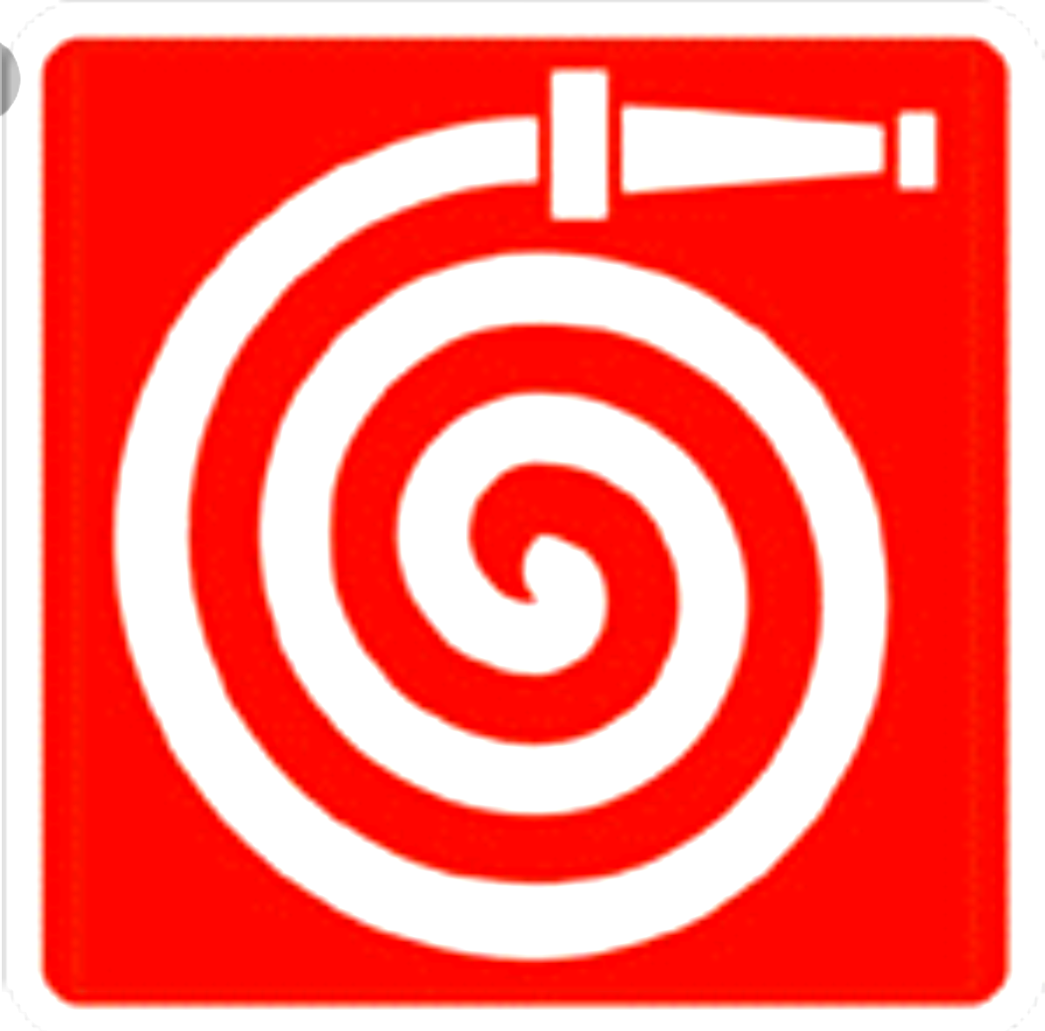
□ Attenzione, liquido infiammabile
□ Pompa per innaffiare l’orto scolastico
■ Idrante a muro

13. Il segnale indica:

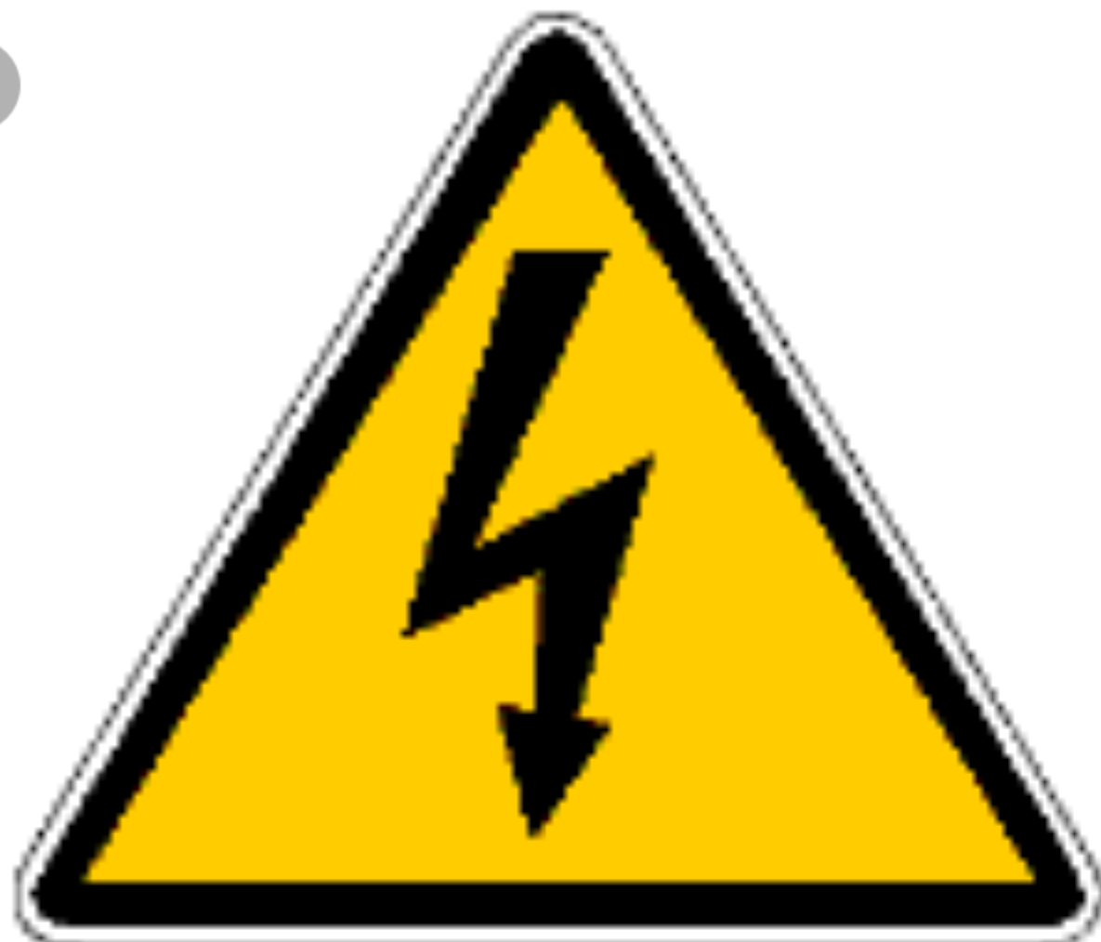
■ Pericolo: corrente elettrica
□ Attenzione: caduta fulmine
□ Pavimento bagnato: pericolo caduta

14. Il segnale indica:

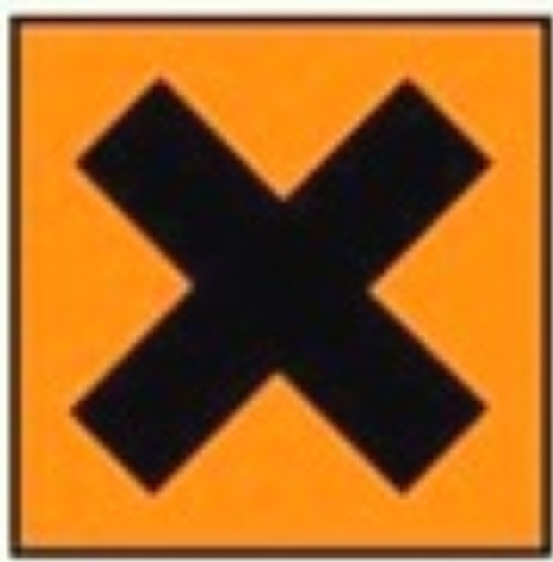
□ Pericolo: prodotto TOSSICO
■ Pericolo: prodotto IRRITANTE
□ Pericolo: prodotto NOCIVO

15. Il segnale indica:

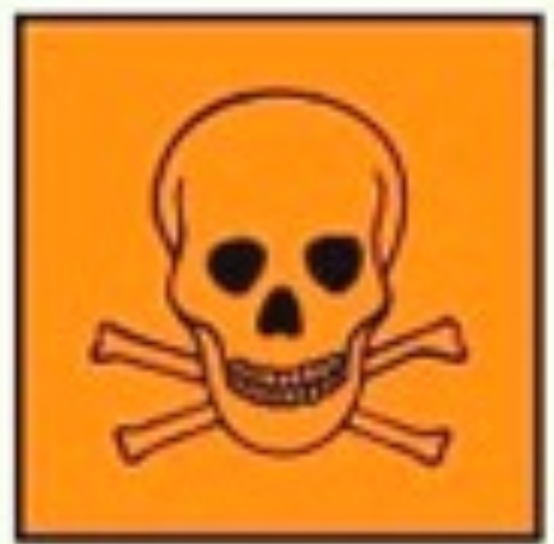
■ Pericolo: prodotto TOSSICO
□ Pericolo: prodotto IRRITANTE
□ Pericolo: prodotto NOCIVO

